Pipeline实验
2026年5月

一、C910的分支预测
- 分支历史表(Branch History Table,BHT)
C910采用分支历史表对条件分支的跳转方向进行预测。分支历史表容量为64Kb，使用BI-MODE预测器作为预测机制，每周期支持一条分支结果预测。
分支历史表由预测器和选择器两部分组成，其中预测器又分为跳转预测器和非跳转预测器，并根据分支历史信息对各预测器进行实时维护。分支历史表通过分支历史信息以及当前分支指令地址对各路进行索引，获得分支指令跳转方向的预测结果。
分支历史表进行预测的条件分支指令包括：
 BEQ、BNE、BLT、BLTU、BGE、BGEU、C.BEQZ、C.BNEZ

- 分支跳转目标预测器(Branch Target Buffer,BTB)
C910使用分支跳转目标预测器对分支指令的跳转目标地址进行预测。分支跳转目标预测器对分支指令历史目标地址进行记录，如果当前分支指令命中分支跳转目标预测器，则将记录目标地址作为当前分支指令预测目标地址。
分支跳转目标预测器主要特征包括：
 硬件可配，支持1024表项和2048表项两种配置；
 两路组相联结构，根据分支指令低位PC选择替换；
 维护指令高速缓存路预测信息；
 使用当前分支指令部分PC进行索引；
分支跳转目标预测器进行预测的分支指令包括：
 BEQ、BNE、BLT、BLTU、BGE、BGEU、C.BEQZ、C.BNEZ
 JAL、C.J

- 间接分支预测器(Indirect Branch Predictor)
C910使用间接分支预测器负责对间接分支的目标地址进行预测。间接分支指令通过寄存器获取目标地址，一条间接分支指令可包含多个分支目标地址，无法通过传统分支跳转目标预测器进行预测。因此C910采用基于分支历史的间接分支预测机制，将间接分支指令的历史目标地址与该分支之前的分支历史信息进行关联，用不同的分支历史信息将同一条间接分支的不同目标地址进行离散，从而实现多个不同目标地址的预测。
C910间接分支预测器硬件可配，支持256表项间接分支预测器IBP_PRO和8表项间接分支预测器IBP_LITE选配。
间接分支指令包括：
 JALR：源寄存器为X1、X5除外
 C.JALR：源寄存器为X5除外
 C.JR：源寄存器为X1、X5除外

- 快速跳转目标预测器(L0 BTB)
为了加快连续跳转时，取指单元的取指效率，C910在取指单元的第一级增加了16个表项的快速跳转目标预测器。当取指单元发生连续跳转时，快速跳转目标预测器将会记录连续跳转的第二条跳转指令的地址和跳转的目标地址。若取指时命中了快速跳转目标预测器，则在第一级发起跳转，减少至少一个周期的性能损失。
快速跳转目标预测器进行预测的分支指令包括：
 BEQ、BNE、BLT、BLTU、BGE、BGEU、C.BEQZ、C.BNEZ
 JAL、C.J
 函数返回指令

二、机器模式硬件配置寄存器（MHCR）
C910的机器模式硬件配置寄存器（MHCR）用于对处理器进行性能和功能的配置，其中也包含了对处理器分支预测功能的相关配置。该寄存器的位长是64位，寄存器的读写权限是机器模式可读写，即非机器模式访问都会导致非法指令异常。下图给出了MHCR各控制位在寄存器内的具体位置。
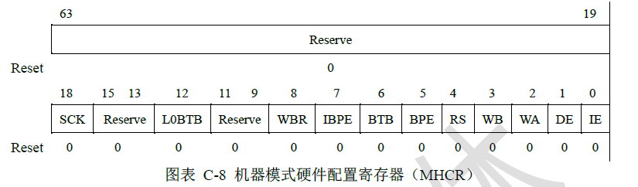
各控制位说明如下：

IE-Icache使能位：
当IE=0时，Icache关闭。
当IE=1时，Icache打开。
DE-Dcache使能位：
当DE=0时，Dcache关闭。
当DE=1时，Dcache打开。
WA-高速缓存写分配设置位：
当WA=0时，数据高速缓存为write non-allocate模式。
当WA=1时，数据高速缓存为write allocate模式。
WB-高速缓存写回设置位：
当WA=0时，数据高速缓存为写直模式。
当WA=1时，数据高速缓存为写回模式。
C910只支持写回模式，WA固定为1。
RS-地址返回栈设置位：
当RS=0时，返回栈关闭。
当RS=1时，返回栈开启。
BPE-允许预测跳转设置位：
当BPE=0时，预测跳转关闭。
当BPE=1时，预测跳转开启。
BTB-分支目标预测使能位：
当BTB=0时，分支目标预测关闭。
当BTB=1时，分支目标预测开启。
IBPE-间接分支跳转预测跳转使能位：
当IBPE=0时，间接分支跳转预测关闭。
当IBPE=1时，间接分支跳转预测开启。
WBR-写突发传输使能位：
当WBR=0时，不支持写突发传输。
当WBR=1时，支持写突发传输。
C910默认为1，不可设置。
L0BTB-第一级分支目标预测使能位：
当L0BTB=0时，第一级分支目标预测关闭。
当L0BTB=1时，第一级分支目标预测开启。
SCK-系统和处理器的时钟比：
该位用来表示系统和处理器的时钟比，其计算公式为：时钟比=SCK+1，CPU上有对应引脚引出。SCK在reset时被配置且不能在之后改变。、

三、实验步骤

1、更改以及替换SMART平台中的文件
本次实验中需要对SMART平台中的CPU启动文件crt0.s和两个benchmark程序（dhrystone、coremark）的主函数文件进行替换。
上述3个需要被替换的文件在smart9_release路径下的位置如下：
- lib/crt0.s
- case/dhry/Main.c
- case/coremark/core_main.c
对应的替换文件已经提供在/home/ECDesign/ECDesign_share/lab8/下，直接将其复制过来覆盖掉自己工作目录下的原有文件即可。例如，可参考执行以下代码：（下面的代码假设用户自己使用的SMART平台的路径是 ~/smart9_release，如果不是该路径，则应该自行更换掉下面的cd命令）
- cd ~/smart9_release
- rm -f lib/crt0.s
- rm -f case/dhry/Main.c
- rm -f case/coremark/core_main.c
- cp /home/ECDesign/ECDesign_share/lab8/crt0.s ./lib/
- cp /home/ECDesign/ECDesign_share/lab8/Main.c ./case/dhry/
- cp /home/ECDesign/ECDesign_share/lab8/core_main.c ./case/coremark/

2、更改启动文件crt0.s中关于C910分支预测的配置，并进行测试和仿真
需要仿真的测试程序即是dhrystone程序和coremark程序，在不同的分支预测配置情况下，分别进行这两个程序的仿真。

用文本编辑器（vi/gedit）打开crt0.s，对应分支预测的部分如下图：
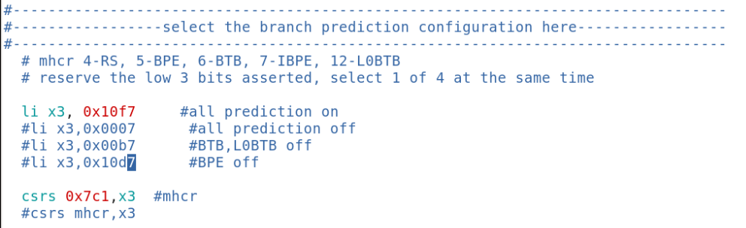
根据之前对控制状态寄存器MHCR的介绍，可以知道该寄存器中有关分支预测配置的信息。本次实验中需要进行4种分支预测配置下的测试，分别是
- 开启所有预测器
- 关闭所有预测器
- 仅关闭BTB
- 仅关闭BHT
选择哪种配置只需要将对应行的指令有效化，并将其他3行的指令注释。

在crt0.s中选择好分支预测配置后，在SMART平台上对dhrystone和coremark进行仿真。仿真的具体步骤如下：
- 确保当前目录在SMART平台的主目录（smart9_release）下，执行source setup.csh
- 执行cd workdir进入workdir目录
- 执行run ../case/dhry/Main.c（dhrystone），或run ../case/coremark/core_main.c（coremark）
- 提交后通过bjobs可以查看当前正在计算节点上仿真的任务，等待仿真结束后会在workdir下产生run.log文件

在每种分支预测配置下，都需要分别仿真dhrystone和coremark各一次。
每次仿真结束后，观察运行结果（run.log中），记录数据，计算CPI，汇总得到下面两张表格。

表格 1 dhrystone测试
 | all prediction on | all prediction off | BTB,L0BTB off | BPE off
cycle
insts
CPI
conditional branch miss
indirect branch miss
indirect branch inst
DMPIS(dmpis/MHz)

表格 2 coremark测试
 | all prediction on | all prediction off | BTB,L0BTB off | BPE off
cycle
insts
CPI
conditional branch miss
indirect branch miss
indirect branch inst
CoreMark point
(CoreMark/MHz)

四、实验报告模板
Pipeline实验
1、实验目的
在SMART平台上通过调整分支预测配置情况观察测试程序程序的CPI、分支预测准确率等，了解各种配置对CPU的性能的影响。
2、实验步骤（包括实验结果，数据记录，截图等）
（1）更改以及替换SMART平台内对应的文件，包括crt0.s，dhrystone程序和coremark程序。
（2）在启动文件crt0.s中选择分支预测的配置，并进行dhrystone程序和coremark程序的仿真。
（3）完成分支预测配置下的dhrystone程序和coremark程序的仿真后，观察仿真结果，记录数据，汇总成上述的两张表格。

注：本次实验的仿真时间可能比较长（1-2h），特别是针对没开启分支预测的情况下。

3、实验分析和总结
4、实验收获、存在问题、改进措施或建议等

